# 第一次作业。

1. 简述网络的定义；

1 试述OSI/RM参考模型的分层结构，以及各层的主要功能。  
2 什么是网络协议？网络协议的三个要素是什么？各有什么含义？   
3 协议与服务有何区别？有何关系？  
4 什么是PDU，简述其组成。  
5 简述TCP/IP分层和OSI/RM参考模型各包含哪些层次。简述TCP/IP各层的功能。  
  
6.物理层的任务是什么？  
7.物理层的接口有哪几个特性？各包含什么内容？   
8.常用的传输媒体有哪几种？各有何特点？

# 第二次作业

1.什么是链路，什么是数据链路。  
2.链路层需要解决哪三个问题，基本思路是什么？  
  
3.简述PPP的帧格式及各字段的含义；简述0比特插入法实现透明传输的方式。  
  
4.什么是MAC地址，MAC地址有哪几种形式？  
5.网卡有什么作用？  
6.简述MAC子层的功能。  
  
7.简述CSMA/CD工作原理。   
8.简述交换机的工作原理。

# 第三次作业

1.网络层的任务是什么？

2.简述A,B,C 3类IP地址的特点。

3.什么是子网划分，为什么要子网划分？

4.某软件公司收到网络号为145.13.100.0/24，现需要为开发部、财务部、人事部、销售部进行子网划分，划分出4个子网，请给出子网划分过程，并为各部门分配网络号。

5.什么是路由选择，什么是静态路由和动态路由策略。

6.简述路由表的基本结构，并写出如下拓扑结构中R1的路由表，介绍路由器转发数据报的过程。

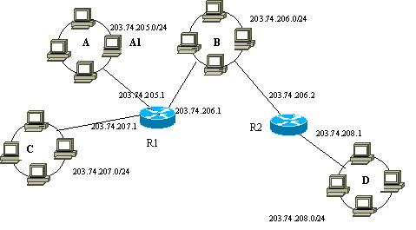

7.简述路由器的基本功能（路由选择和分组转发）。

8.超网汇聚的概念和超网汇聚过程。

9.简述ICMP的作用和基本原理，简述基于ICMP实现PING的数据包发送过程。

10.什么是IP报文的分片和重组；为什么报文可能需要分片。

**11.**有一个TCP/IP网，4个网络通过3个路由器（R）连接，如下图。

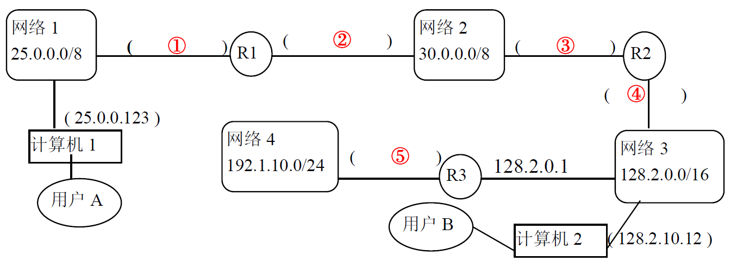

（1）试补充图中括号内的IP地址；

（2）为R3编写路由表，代价以到达目标地址的路由器跳数评价。

12.简述OSPF和RIP的工作原理。

13.某高校网络拓扑结构如下图所示，内网设置的内部地址段为10.4.0.0/22。内网中，教学大楼有200台主机，图书馆有120台主机，行政中心有60台主机，信息中心有50台主机，财务部有20台主机。这些部门通过汇聚交换机连接。内网通过一个边界路由器连接到因特网。ISP提供的对外IP地址为17.16.0.9。

请按照部门主机数量由大到小的次序，对内部网段进行IP地址划分，给出划分过程，并给出每个部门的CIDR地址块、最小主机地址、最大主机地址。



图1 某高校网络拓扑结构

14. 对于大规模的互联网一般采用多个自治系统建立层次形状进行路由。RIP协议适用于自治系统内部路由，运行RIP协议的路由器A的路由表有如下的路由项目。

|  |  |  |  |  |  |  |  |  |  |  |  |  |  |  |  |  |  |  |  |  |  |  |  |
| --- | --- | --- | --- | --- | --- | --- | --- | --- | --- | --- | --- | --- | --- | --- | --- | --- | --- | --- | --- | --- | --- | --- | --- |
| |  |  |  | | --- | --- | --- | | 目的网络 | 跳数 | 下一跳路由器 | | N1 | 4 | B | | N2 | 5 | C | | N3 | 3 | D | | |  |  | | --- | --- | | 目的网络 | 跳数 | | N1 | 5 | | N2 | 2 | | N3 | 4 | | N4 | 1 | |
| A的路由表 | A收到来自B发来的路由信息 |
|  |  |

现在A收到来自B发来的路由信息，回答如下问题：

（1）求出A收到来自B发来的路由信息后的更新的路由表，并说明A中每个路由条目更新的依据。

1. RIP如何处理更新中的环路问题？

OSPF有最大跳数限制吗？

15. 表1是某台路由器建立的转发表，现该路由器收到了6个IP数据报，其目标IP地址分别如下，请给出每个数据报的下一跳路由器，写出详细的判断过程，否则不得分。其中“接口m0”表示通过接口m0进行直接交付。

表1 路由表

|  |  |
| --- | --- |
| **网络地址/掩码长度** | **下一跳路由器地址** |
| 193.4.153.0/26 | R3 |
| 129.96.39.0/25 | 接口m0 |
| 129.96.39.128/25 | 接口m1 |
| 129.96.40.0/25 | R2 |
| 0.0.0.0/0 | R4 |

路由器收到的IP数据报的目标地址：

1）129.96.39.10 2）129.96.40.12 3）129.96.40.151

4）193.4.153.17 5）193.4.153.90 6）129.96.39.130

# 第四次作业

1.传输层的任务是什么？ 什么是三元组？简述计算机网络中C/S工作模型的基本流程。

2.熟悉TCP报文格式及各字段含义和作用

3.TCP建立连接的过程（3次握手），拆除连接的过程（4次握手）。 通过 WireShark 观察TCP连接建立过程的数据段，以及数据段中各部分取值的含义和作用。

4.简述TCP实现可靠传输的机制（差错控制和流量控制）。

差错控制：带确认的超时重传机制，基本过程；涉及的的重要概念（定时器；超时重传；累积确认，延迟确认；选择确认；顺序确认）。

流量控制：滑动窗口的流量控制机制。重要概念（发送窗口，接收窗口，接收方的顺序提交，选择确认）。

5. 简述TCP的拥塞控制的基本概念，TCP实现拥塞控制的方法。

6.

主机*A*向主机*B*发送TCP报文段，滑动窗口用虚线框表示，当前发送和接收状态如图2所示。



图2 *A*与*B*的滑动窗口状态

请回答以下问题：

1. 当前状态下，*B*可以交给上层处理的报文段为哪几个（给出编号）？
2. 若*A*接收到*B*的TCP报文段中，确认号字段为25，发送窗口字段为10，此时，*B*期望收到的下一个报文段编号是多少？
3. 若随后*B*接收到*A*的第25、26号TCP报文段，并将22、23、24、25、26、27、28交付给应用进程，若*B*的接收窗口未发生变化（依旧为10），经过窗口滑动后，B可以接收的TCP报文段的最大编号是什么？

（4）若*B*发送给*A*的TCP报文段*S*1中，窗口为0。请求*A*停止发送，但随后*B*发给*A*的TCP报文段*S*2窗口为5，请求*A*继续发送报文段，若*S*2发生丢失，则会陷入死锁状态，则需要启动何种定时器解除这种死锁？

（5）拥塞控制与流量控制的区别是什么？

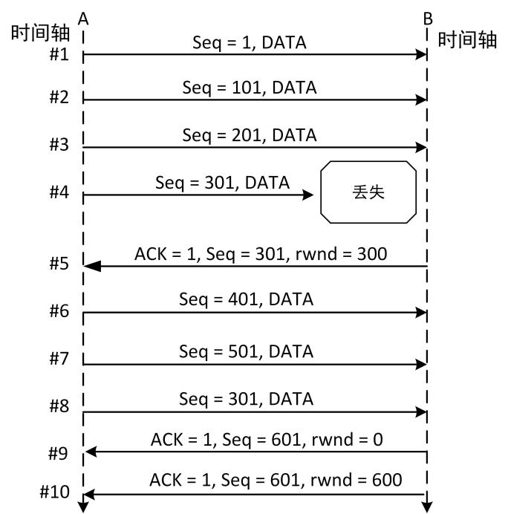7**.**  A与B之间TCP连接上传输数据过程如下图所示，*Seq*表示发送的报文段的TCP首部中的序列号，ACK表示TCP确认号标志，*rwnd*表示TCP首部中的窗口大小。A与B建立连接时，B告诉对方自身的接收窗口大小为600字节，请回答以下问题。（每问3分）

**（1）：**时刻#3，A的报文段到达B后，B还能接收A多少字节数据？

**（2）：**时刻#5，B发送确认报文段时，B的应用程序是否已经读取了缓存从1-200字节的数据？

**（3）：**时刻#7之后，时刻#8之前，B的应用程序会立即读取从字节号401到600的数据吗？

**（4）：**若时刻#10的报文段在传输过程中发生丢失，TCP采取什么措施来解除死锁僵局？

**（5）：**TCP流量控制与TCP拥塞控制有何区别？

# 第五次作业

11. 什么是域名？我们在浏览器中输入<http://www.baidu.com>，其中涉及到域名解析，请说明该域名解析的过程。

12. 简述通过邮件客户端发送和接收邮件过程，以及其中使用到的一些协议和作用。

13. 计算机网络通过URL来标识网络的资源，简述组成URL各部分的含义？

14. 描述基于WEB的应用程序的基本结构和工作过程。

15. 什么是网络管理？简述网络管理的基本原理？

16. 什么是VLAN，为什么要使用VLAN。能够解释单个二层交换机LSW1下如何划分VLAN（图1）；两个二层交换机相连时，相同VLAN之间的通信过程（图2）；解释单个三层交换机下连接一个二层交换机，如何实现不同VLAN之间的通信（图3）。

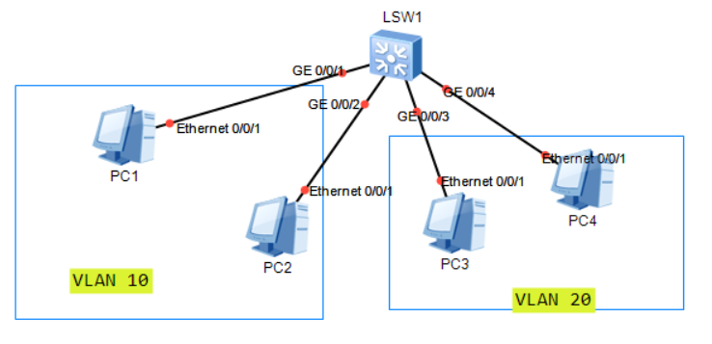

图1

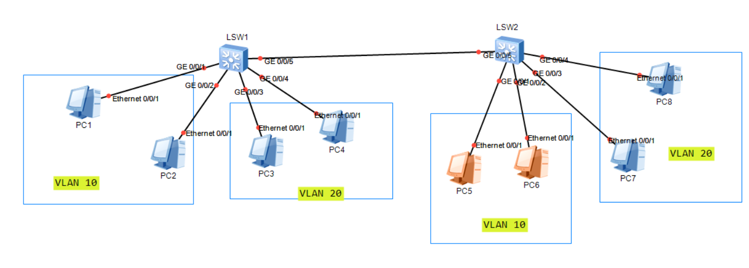

图2

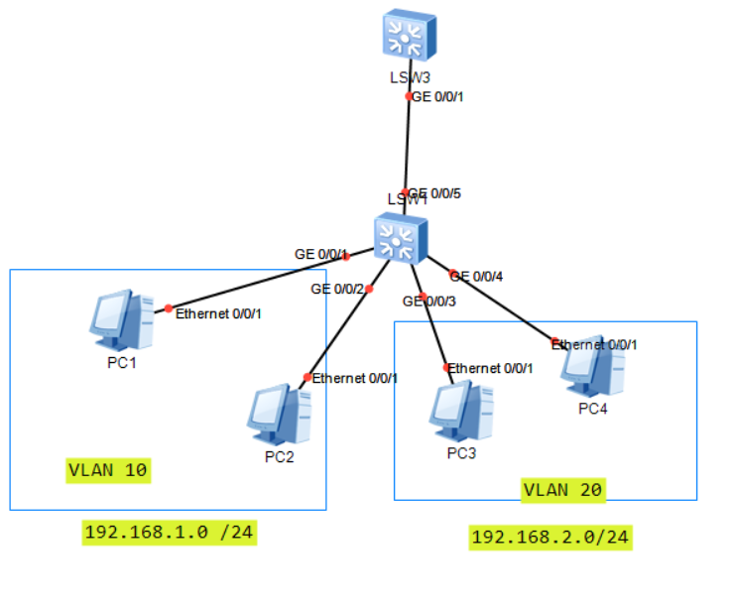

图3

17. 简述DHCP的基本原理。

18 简述NAT的基本原理。（静态，NAPT）